

**软件工程PK项目——**

**校友通讯录**

**概要设计说明书**

**院系： 软件学院**

**姓名： 李超**

**版本： 1.02版**

**日期： 2015.05.13**

目录

一. 引言 2

1.1 编写目的 2

1.2 项目背景 3

1.3 参考资料 3

二.概要设计 3

2.1概要设计 3

2.1.1注册模块 3

2.1.2房间预订模块： 3

2.2系统工作分解结构 3

2.3模块功能描述 4

2.4系统的时序图 5

2.4.1登录的时序图 5

2.4.2客房预订时序图 6

2.5数据库管理 6

三. 运行环境规定 7

# 一. 引言

## 1.1 编写目的

在科技日益发达的今天，各类软件也是层出不穷，然而却常常丧失了其开发的本意。值校庆30周年之际，借软件工程PK的机会，我借助软件工程、面向对象设计和数据库的知识，做了一个名为“校友通讯录”的软件，专门用作登记记录校友的资料，以方便日后的进一步联系。

概要设计说明书是在需求分析的基础上，对系统的设计考虑进行概要说明。本需求分析说明书的主要读者为用户，是否满足用户需求，以期调整和完善该通讯录。

## 1.2 项目背景

在二十一世纪的今天，电脑端的通讯录已经少人问津，然而我们可以转换角度，把它用作一个信息记录软件而不是为了即时联系。其优点相比于手机通讯录是功能更为强大，记录资料更为多样，存储信息量大。相比于Excel等也有很大优点，即便于操作，一目了然。

恰逢我校区30周年校庆之际，定会有大批校友回校探访。此软件可以帮助学校工作人员进行统计工作。并且在登记时可以对各位校友进行职业方面（自定义）的分类，更有针对性，便于日后工作。

## 1.3 参考资料

《软件工程——原理、方法与应用》 史济民、顾春华、郑红 编著

《面向对象设计UML实践》 Mark Priestley 著

# 二.概要设计

## 2.1概要设计

### 2.1.1注册模块

在注册时，新的管理员要填写用户名和密码，并确认密码。

### 2.1.2登陆模块：

只要用户名和密码附和数据库中的存储信息的即可登陆成功。

### 2.1.3录入模块：

添加点击新增联系人，出现空白资料页面，填入各种资料如电话、地址等，还可以选择性别、上传照片

### 2.1.4查询模块：

进入查询与编辑界面，输入姓名进行查询，可获得其他一系列资料，查询界面可进一步编辑已有信息

## 2.3模块功能描述

|  |  |  |  |
| --- | --- | --- | --- |
| 模块名称 | 功能 | 子功能 | 功能说明 |
| 注册 | 管理员进行注册 | 注册 | 注册成为管理员，进行录入、修改等工作 |
| 登陆 | 管理员登陆 | 登陆 | 管理员登陆，进行录入修改等工作 |
| 录入 | 录入联系人信息  录入备忘事项 | 添加联系人  添加备忘 | 录入联系人的各种信息 |
| 查询 | 查询联系人信息  查询备忘事项 | 查询联系人  查询备忘 | 根据查询联系人，得到其一系列信息 |

## 2.4系统的时序图

### 2.4.1登录的时序图

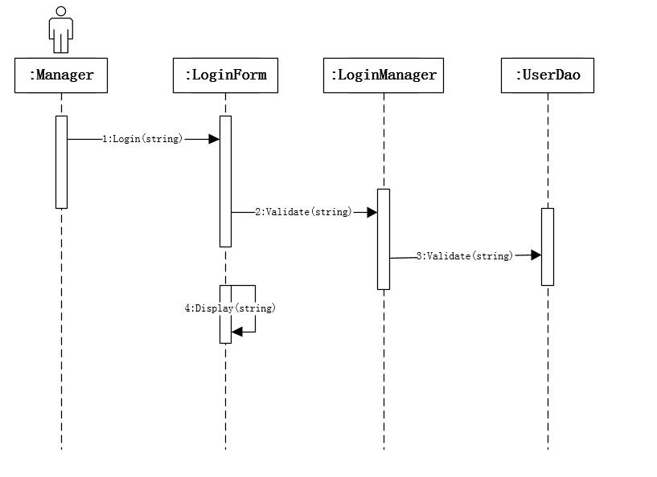

### 2.4.2录入时序图

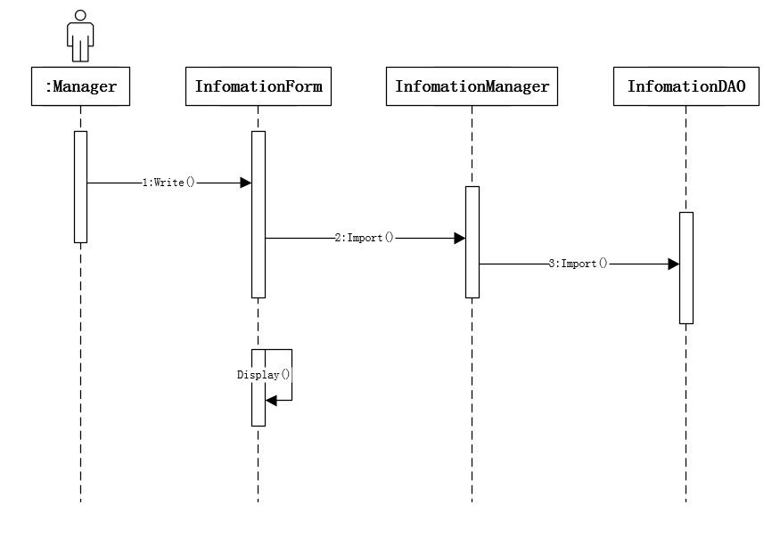

### 2.4.3查询时序图

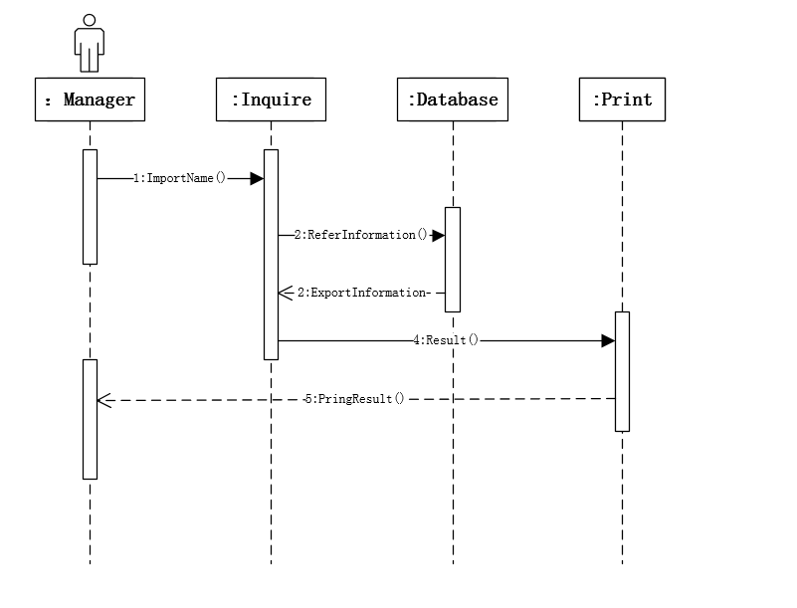

## 2.5数据库管理

管理员信息表 [tb_User]

|  |  |  |  |  |
| --- | --- | --- | --- | --- |
| 字段名 | 数据类型 | 含义 | 是否可以为空 | 备注 |
| user_user | varchar(255) | 用户名 | 否 |  |
| user_password | varchar(255) | 账号密码 | 否 |  |

联系人信息表 [tb_contacts]

|  |  |  |  |  |
| --- | --- | --- | --- | --- |
| 字段名 | 数据类型 | 含义 | 是否可以为空 | 备注 |
| contacts_id | int | 联系人编号 | 否 | 主键 |
| contacts_phone | Varchar(255) | 联系人电话 | 否 |  |
| contacts_qq | varchar(255) | 联系人qq | 否 |  |
| contacts_sex | varchar(255) | 联系人性别 | 否 |  |
| contacts_work | varchar(255) | 联系人工作单位 | 否 |  |
| contacts_date | varchar(255) | 联系人生日 | 否 |  |
| contacts_address | varchar(255) | 联系人地址 | 否 |  |
| contacts_post | varchar(255) | 联系人职务 | 否 |  |

# 三. 运行环境规定

需要在windows7以上系统上运行。